Открытый урок по русскому языку
5 класс

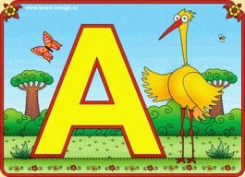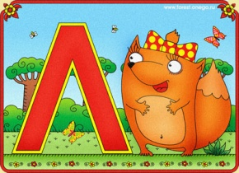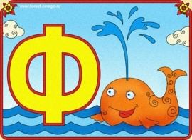

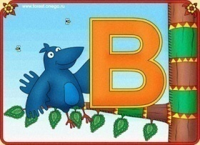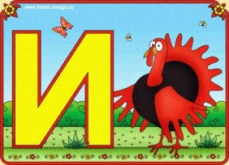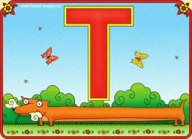

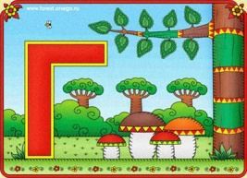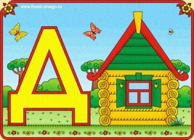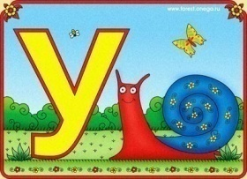

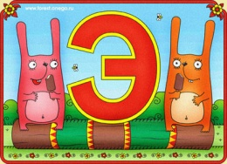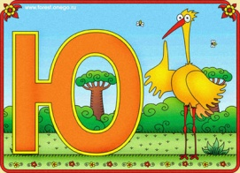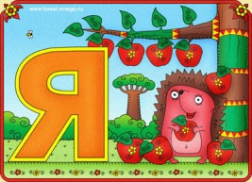

Подготовила и провела: учитель русского языка и литературы
Утепова Аурика Дулатовна

Узунколь
2014 год

Задачи урока:

Задачи обучения:

- знакомство со звуками и буквами русского языка, алфавит и его
первостепенное значение в русском языке;
- сформировать полученные знания, умения и навыки по изучаемому
материалу;

Задачи воспитания:

- осуществление нравственного воспитания – уважение нормам и законам
русского языка;
- осуществление эстетического воспитания – стремление к
прекрасному: к красоте и простоте языка;
- осуществление умственного воспитания – стремление к знаниям и
грамотности

Задачи развития:

- развитие интеллекта – умение анализировать и сравнивать;
- развитие познавательного интереса – историзм, новизна знаний;
- развитие устной связной речи учащихся, умение выражать свои мысли,
делать выводы;
- развитие эмоций – радости, сожаления;
- стремление к совершенству – умение работать со средствами ТСО и
электронной доской

Ожидаемый результат:
- умение различать звуки буквы, иметь представление об алфавите;
- умение делать выводы и правильно применять полученные знания;

Оборудование:

- Электронный алфавит;
- Стихотворения о буквах;
- Видео с вопросами детей;
- Интерактивная доска;

Ход урока:

Элементы урока | Работа учителя | Время | Работа учащихся
Организационный момент | Приветствие (для учеников)  Раз, два, три, четыре, пять!  На урок пришли опять!  Мы на нем сейчас узнаем  Как читать и как писать!  К знаниям стремимся мы  Нам науки все важны!  Притча:  Однажды мудрец решил подвергнуть испытанию своих учеников, повел их в сад, в углу которого была дверь с огромным замком и сказал: «Тот, кто откроет дверь, тот будет назван умнейшим». Один за другим они пытались открыть дверь и, не добившись успеха, отходили.  Но один ученик внимательно осмотрел дверь, навалился на нее плечом, толкнул и – о, чудо! – она стала поддаваться, а затем раскрылась. Тогда мудрец сказал: «Ты станешь умнейшим, потому что полагаешься не только на то, что видишь и слышишь, но и веришь в свои силы».  - Ребята, я очень хочу, чтобы на этом уроке каждый из вас поверил в свои силы и тогда вы сможете «открыть любую дверь» в науку русского языка.  Эпиграф к уроку:  «Верьте в свои силы, и вы сможете открыть любую дверь!» | 4 мин | Дарига  Настя  Никита  Тамирлан  Асем  Все вместе!  Работа учителя
Проверка пройден  ного материа  ла | Начинаем познавать и открывать двери в науку под названием «Русский язык».  Перед вами 1я дверь, открыв ее, мы сможем пройти дальше и узнать больше, чем мы знаем сейчас. Она называется «Отвечай-ка!»  Видео вопросы к классу: записанные учителем среди учащихся школы:  - Что называется диалогом?  - Что называется словосочетанием?  - Что называется предложением?  - Какие предложения называются распространенными и нераспространенными?  - Назовите виды предложений по цели высказывания?  - Какие предложения называются односоставными и двусоставными?  - Назовите главные и второстепенные члены предложения  - Что называется прямой речью?  - Назовите падежи русского языка  - На какие вопросы отвечает сказуемое? | 10 мин | Ответы учащихся  Ответы учеников:  Работа учащихся: устные ответы
Объясне  ние новой темы | Вход в тему:  Молодцы, ребята! Вы с успехом прошли первую дверь, показали свои знания. А теперь давайте немного поразмыслим и попробуем с вами угадать, о чем мы сегодня будем говорить.  «Отгадай-ка!»  Необходимо вместо цифр поставить буквы и таким образом узнать название темы.  А,Б,В,Г,Д,Е,Ё,Ж,З, И, Й, К, Л, М, Н, О,  1 2 3 4 5 6 7 8 9 10 11 12 13 14 15 16  П, Р, С, Т, У, Ф, Х, Ц, Ч, Ш, Щ, Ъ, Ы,  17 18 19 20 21 22 23 24 25 26 27 28 29 Ь, Э, Ю, Я  30 31 32 33  9,3,21,12,10 10 2,21,12,3,29.  1,13,22,1,3,10,20.  (Звуки и буквы. Алфавит)  ПРАВИЛЬНО! А теперь переходим к следующей двери, она называется: «Узнавай-ка!»  Ребята, в русском языке существует несколько разделов. Сегодня мы с вами познакомимся с некоторыми из них.  1 раздел – это ФОНЕТИКА. ( в переводе с греческого означает «звук»). Раздел науки о языке, в котором изучаются звуки речи.  Звуками речи называются наименьшие единицы языка, из которых состоят слова. Звуки мы слышим и произносим. С помощью звука можно одно слово превратить в другое.  Мал – мял, лук – люк, вол – вёл и т.д..  2 раздел – это ГРАФИКА. ( в переводе с греческого означает «пишу»). Это система знаков, с помощью которых устная речь передается на письме.  Буквы – графические знаки, обозначающие звуки речи на письме. Буквы мы видим и пишем.  В словах может совпадать и не совпадать звуковой и буквенный состав. Например, в слове «люк» мы пишем следующие звуки [л ] [у] [к], конь - [к] [о] [н], вода - [в] [а] [д] [а] и т.д.  Работа у доски упр 212  (На доске есть по флипчарту)  Буквы Е, Ё, Ю, Я - дают 2 звука в следующих случаях:  - Когда эти буквы находятся в начале слова: яблоко – [й] [а] , ёлка – [й] [о]  - Когда пишутся после любой гласной буквы: пиявка – [й] [а] , каюта – [й] [у], баян - [й] [а] и т.д.  - Когда пишутся после Ъ и Ь знаков: деревья – [й] [а], зелье – [й] [э] , вьюга – [й] [у]  «Вспоминай-ка!»  Что вы знаете про алфавит?  - 33 буквы  - 10 гласных  - 21 согласных  - Ъ и Ь – не обозначают звуков  - Парные согласные: б/п, в/ф, г/к, д/т, з/с,  Новое р, л, м, н, - сонорные  Й - всегда!!! - согласный, мягкий, непарный, звонкий, сонорный  Ё – всегда находится под ударением!!!  Сравнительный анализ  Сходство и различие трех алфавитов  Таблица по флипчарту | 23 мин | Ответы учащихся:  Работа учащихся  Работа учащихся  Прослушивание  Работа учащихся
Закрепление материа  ла | «Закрепляй-ка!»  - Определить каких букв не хватает в карточках и записать на доске  - Поставить слова в алфавитном порядке  - Из данных букв составить одно слово, используя наибольшее количество букв | 7 мин | Работа учащихся
Домашнее задание | Оценивание учащихся | 2 мин | Подача дневников для оценок

До свидания. Урок окончен

А | Б | В | Г | Д | Е | Ё | Ж | З | И
1 | 2 | 3 | 4 | 5 | 6 | 7 | 8 | 9 | 10
Й | К | Л | М | Н | О | П | Р | С | Т
11 | 12 | 13 | 14 | 15 | 16 | 17 | 18 | 19 | 20
У | Ф | Х | Ц | Ч | Ш | Щ | Ъ | Ы | Ь
21 | 22 | 23 | 24 | 25 | 26 | 27 | 28 | 29 | 30
Э | Ю | Я
31 | 32 | 33

9,3,21,12,10 10 2,21,12,3,29.

1,13,22,1,3,10,20.
(Звуки и буквы. Алфавит)
З | В | У | К | И |  | И |  | Б | У | К | В | Ы
9 | 3 | 21 | 12 | 10 |  | 10 |  | 2 | 21 | 12 | 3 | 29
 | А | Л | Ф | А |  | В |  | И | Т
 | 1 | 13 | 22 | 1 |  | 3 |  | 10 | 20

Измените смыл слова, заменив один звук другим. Подчеркните буквы, с помощью которых передано смысловое различие слов
Дом - | Банка -
Бук - | Кон -
Бок - | Мол -
Точка - | Стал -
Тучка - | Жар -
Балка - | Брат -
Стойка - | Кров -
Зуб -

Записать слова в следующем порядке:
Количество букв и звуков одинаковое Б=З | Звуков в слове больше, чем букв З > Б | Букв в слове больше, чем звуков Б > З

СОСТАВИТЬ СЛОВА:
ДО СВИДАНИЯ, ЗВУК, БУКВА, ФОНЕТИКА, ГРАФИКА

Поставить слова в алфавитном порядке:
глобус, волк, дом, август, палата, здание, иголка, мешок, палата, бант.

